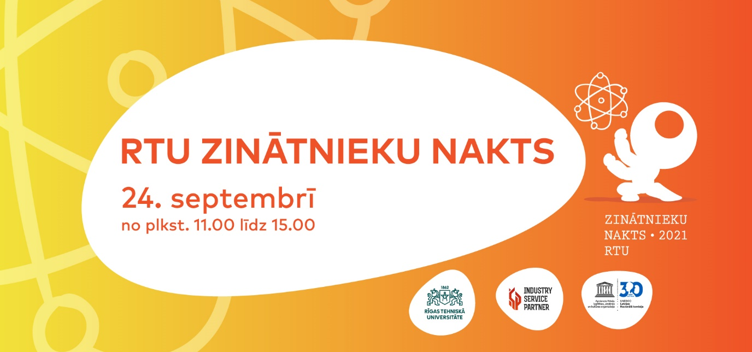

Rīgas Tehniskās universitātes (RTU) zinātnieki aicina Latvijas skolēnus piedalīties Zinātnieku nakts programmā, kas notiks 24. septembrī no plkst. 11 līdz 15 tiešsaistes formā. Programmā paredzētas četras nodarbības, kas dažāda vecuma skolēniem ļaus ieskatīties aizraujošajā ķīmijas pasaulē.

Hipersaite uz pasākuma tiešraidi: https://fb.me/e/3Y7YgNczf

PROGRAMMA

Plkst. 11.00 – 11.40 nodarbība 5. un 6. klases skolēniem.

Nodarbībā skolēni iepazīs dažādas vielas, to īpašības un brīnumu, kas rodas vielām mijiedarbojoties. Tiks demonstrēti eksperimenti ar šķidrumiem, kas maina krāsu, vielām, kas pārvēršas citās vielās vai pazūd. Sagaidāmi āķīgi jautājumi, uz kuriem atbildot, skolēni varēs saņemt balvas.

Programmu veido RTU Materiālzinātnes un lietišķās ķīmijas fakultātes Studentu pašpārvalde

Plkst. 12.00 – 12.40 nodarbība 7. un 8. klases skolēniem.

Nodarbībā skolēni varēs iepazīt polimēru materiālus – plastmasas, tekstilu, gumijas, lakas un krāsu pārklājumus – un to dažādos pielietojumus mūsu ikdienā. Zinātnieki iepazīstinās arī ar biopolimēriem un to nozīmi dabai draudzīgu produktu ražošanā. Skolēni varēs iepazīt RTU Polimērmateriālu institūtā radītos piemērus videi draudzīgu materiālu izstrādē un modernu tehnoloģiju izmantošanā:
- celulozes šķiedras saturošs polimēru kompozīts būvniecībai,
- no augu eļļām iegūts UV starojumā cietējošs biokompozīts 3D drukai,
- ultraviegli aerogeli no celulozes,
- mikrobioloģiski sintezēta polimēra modificēšana pielietojumam iepakojumā.

Skolēni varēs pārbaudīt savas zināšanas par biopolimēriem, atbildot uz jautājumiem, un iegūt balvas.

Programmu veido RTU Materiālzinātnes un lietišķās ķīmijas fakultātes Polimērmateriālu institūts

13.00 – 13.40 nodarbība 8., 9. un vidusskolas klašu skolēniem.

Noskaidrosim, kā zinātnieki rada idejas un atklāj jaunus veidus implantmateriālu izstrādei. Ielūkosimies laboratorijās, kur no viena baltā pulverīša var uzburt četrus dažādus materiālus audu atjaunošanai. Jauniešiem būs iespēja pārbaudīt savu uzmanību, klausoties un atbildot uz jautājumiem.

Programmu veido RTU Rūdolfa Cimdiņa Rīgas biomateriālu inovāciju un attīstības centrs

14.00 – 14.40 nodarbība 8., 9. un vidusskolas klašu skolēniem.

Atklāsim, kas tās tādas – zāļu piegādes sistēmas – un kam tādas vajadzīgas. Noskaidrosim, vai šūnas var augt burciņās un kā mūsu pašu asinis var palīdzēt mums veidot jaunus materiālus. Jauniešiem būs iespēja pārbaudīt savu uzmanību, klausoties un atbildot uz jautājumiem.

Programmu veido RTU Rūdolfa Cimdiņa Rīgas biomateriālu inovāciju un attīstības centrs

